**МИНИСТЕРСТВО ОБРАЗОВАНИЯ, НАУКИ И МОЛОДЕЖНОЙ ПОЛИТИКИ КРАСНОДАРСКОГО КРАЯ**

**ГАПОУ КК ЛАТ**

**КУРСОВАЯ РАБОТА**

по МДК 05.02 «РАЗРАБОТКА КОДА ИНФОРМАЦИОННЫХ СИСТЕМ»

на тему:

**«Проектирование и разработка программного обеспечения автоматизированной информационной системы «Управление медицинскими записями пациентов» для ГБУЗ «Лабинская центральная районная больница»**

|  |  |
| --- | --- |
|  | **Выполнил:**  Федоренко Андрей Юрьевич  студент 3 курса  специальности 09.02.07  Информационные системы и программирование  очной формы обучения  ____________________  **Руководитель работы:**  Ефентьева Ирина Петровна  должность: преподаватель |

Работа допущена к защите ______________ ______________

(подпись руководителя) (дата)

Работа выполнена и

защищена с оценкой ____________ Дата защиты ______________

Члены комиссии __________ _______________ _________________

(должность) (подпись) (И.О. Фамилия)

___________ _______________ _________________

(должность) (подпись) (И.О. Фамилия)

Лабинск, 2024 г

Государственное автономное профессиональное образовательное учреждение Краснодарского края «Лабинский аграрный техникум»

|  |  |
| --- | --- |
| РАССМОТРЕНО  На заседании учебно-методического объединения преподавателей компьютерных специальностей  Протокол №__ от __.___ 20__г.  Председатель ____ И.П. Ефентьева | УТВЕРЖДАЮ  Заместитель директора по учебной работе  ____________ О.А. Мезенцева  «___» ________ 20___ г. |

**ЗАДАНИЕ**

**НА КУРСОВУЮ РАБОТУ**

Обучающегося(йся) *Федоренко Андрея Юрьевича*

(Фамилия Имя Отчество)

Тема курсовой работы: *«Проектирование и разработка программного обеспечения автоматизированной информационной системы «Управление медицинскими записями пациентов» для ГБУЗ «Лабинская центральная районная больница»*

Срок защиты курсовой работы ______________________________

Исходные данные для курсовой работы:

*Устав организации, организационная структура, техническое задание, формы и форматы выходных данных*.

Краткое описание задания:

*Система «Управление медицинскими записями пациентов», направлена на автоматизацию и оптимизацию процессов ведения медицинских записей пациентов в ГБУЗ «Лабинская ЦРБ». Цель работы - спроектировать и разработать программное обеспечение автоматизированной информационной системы «Управление медицинскими записями пациентов»*.

Перечень вопросов, подлежащих разработке:

ВВЕДЕНИЕ

Глава 1. Теоретический обзор

* 1. Информация о деятельности организации.
  2. Описание предметной области. Постановка задачи.
  3. Выбор средств проектирования. Выбор СУБД.

Выводы по главе

Глава 2. Разработка **системы управления записями пациентов.**

* 1. **Описание процесса разработки системы и технические характеристики.**
  2. Реализация проекта в среде VS Studio.
  3. Организация работы с данными в БД.

Выводы по главе

**Глава 3. Внедрение системы управления записями пациентов.**

* 1. **Описание работы с системой управления записями.**

**3.2 Создание руководства использования системы управления записями пациентов**

Выводы по главе

ЗАКЛЮЧЕНИЕ

СПИСОК ИСПОЛЬЗУЕМЫХ ИСТОЧНИКОВ

Дата выдачи задания ___________________

Руководитель __________________________ Ефентьева И.П. .

(подпись) (ФИО)

Задание принял к исполнению ________________ Федоренко А. Ю.

(подпись) (ФИО)

**СОДЕРЖАНИЕ**

ВВЕДЕНИЕ 5

Глава 1. ТЕОРЕТИЧЕСКИЙ ОБЗОР 7

1.1. Информация о деятельности предприятия 7

1.2. Описание предметной области. Постановка задачи 8

1.3. Выбор средств проектирования. Выбор СУБД 10

Вывод по главе 13

Глава 2. Разработка системы управления записями пациентов 14

2.1. Описание процесса разработки и технические характеристики 14

2.2. Реализация проекта в среде VS Studio 20

2.3. Организация работы с данными в БД 22

Вывод по главе 24

Глава 3. Внедрение системы управление записями пациентов 25

3.1. Описание работы системы управления записями 25

3.2. Создание руководства использования системы управления записями пациентов 26

Вывод по главе 26

ЗАКЛЮЧЕНИЕ 28

СПИСОК ИСПОЛЬЗУЕМЫХ ИСТОЧНИКОВ 29

# **ВВЕДЕНИЕ**

В современном мире информационные технологии играют огромную роль в различных областях жизни, включая здравоохранение. Одной из наиболее важных задач в этой сфере является создание эффективной системы управления медицинскими записями пациентов, которая обеспечивает удобный доступ к информации, ее сохранность и конфиденциальность. В связи с этим, актуальность выбранной темы «Проектирование и разработка программного обеспечения автоматизированной информационной системы «Управление медицинскими записями пациентов» для ГБУЗ «Лабинская центральная районная больница».

Целью данной курсовой работы является создание современной информационной системы для управления медицинскими записями пациентов в Центральной районной больнице города Лабинска. Это позволит повысить эффективность работы медицинского персонала, обеспечить быстрый доступ к медицинской информации, улучшить качество обслуживания пациентов и обеспечить безопасное хранение медицинских данных.

В рамках курсовой работы будут решены следующие задачи:

1. Изучение потребностей и требований медицинского персонала и администрации ЦРБ в отношении системы управления медицинскими записями.
2. Проектирование структуры базы данных для хранения медицинской информации пациентов.
3. Разработка функционала системы, включая возможности для записи и отслеживания медицинских данных.
4. Создание пользовательского интерфейса, который бы обеспечивал простой доступ к информации и удобное взаимодействие с системой.

Для решения поставленных задач планируется использовать следующие методики: анализ существующих информационных систем в медицинской сфере, методы проектирования баз данных и разработки программного обеспечения.

Практическая значимость данного проекта заключается в повышении качества медицинского обслуживания пациентов, сокращении времени на доступ к медицинской информации, повышении эффективности работы медицинского персонала и обеспечении безопасности и конфиденциальности медицинских данных.

В рамках курсовой работы будут рассмотрены следующие вопросы:

1. Проектирование структуры базы данных для хранения информации пациентах.
2. Разработка функционала системы для управления медицинскими записями.
3. Создание удобного и интуитивно понятного пользовательского интерфейса.
4. Организация работы с базой данных.

# **Глава 1. ТЕОРЕТИЧЕСКИЙ ОБЗОР**

1. **Информация о деятельности предприятия**

Полное наименование - государственное бюджетное учреждение здравоохранения «Лабинская центральная районная больница» министерства здравоохранения Краснодарского края.

Бюджетное учреждение является некоммерческой организацией, собственником имущества которой является Краснодарский край.

Бюджетное учреждение является юридическим лицом, находящимся в ведении министерства здравоохранения Краснодарского края, далее - Уполномоченный орган. Функции учредителя Бюджетного учреждения осуществляет Уполномоченный орган в соответствии с законодательством Российской Федерации и Краснодарского края. Функции собственника Бюджетного учреждения осуществляют департамент имущественных отношений Краснодарского края (далее - Краевой орган по управлению государственным имуществом) и Уполномоченный орган, если иное не установлено законодательством Краснодарского края.

Место нахождения Бюджетного учреждения: 352501, Российская Федерация, Краснодарский край, Лабинский р-н, г. Лабинск, ул. Пирогова, Д.1.

Бюджетное учреждение отвечает по своим обязательствам всем находящимся у него на праве оперативного управления имуществом, в том числе приобретенным за счет доходов, полученных от приносящей доход деятельности, за исключением особо ценного движимого имущества, закрепленного за Бюджетным учреждением собственником этого имущества или приобретенного Бюджетным учреждением за счет средств, выделенных собственником его имущества, а также недвижимого имущества независимо от того, по каким основаниям оно поступило в оперативное управление Бюджетного учреждения и за счет, каких средств оно приобретено.

Бюджетное учреждение призвано способствовать оказанию медицинской помощи населению на территории муниципального образования Лабинский район в соответствии с территориальной программой государственных гарантий. Предметом деятельности Учреждения является оказание квалифицированной медицинской помощи обслуживаемому населению.

Лабинская центральная районная больница в установленном законодательством порядке осуществляет следующие основные виды деятельности (предмет деятельности):

* Медицинская деятельность.
* Фармацевтическая деятельность.
* Деятельность по обороту наркотических средств, психотропных веществ и их прекурсоров, культивированию наркосодержащих растений.
* Деятельность связанная с использованием возбудителей инфекционных заболеваний человека. Проведение работ с возбудителями инфекционных заболеваний человека III-1V группы патогенности (опасности).
* Деятельность в области использования источников ионизирующего излучения (генерирующих), эксплуатация источников ионизирующего излучения.

Бюджетное учреждение осуществляет в соответствии с государственным заданием и (или) обязательствами перед страховщиком по обязательному социальному страхованию деятельность, связанную с выполнением работ, оказанием услуг, относящихся к его основным видам деятельности в сфере здравоохранения [1].

1. **Описание предметной области. Постановка задачи**

Медицинская сфера является одной из наиболее важных и ответственных областей, где качественное управление медицинскими данными играет решающую роль в обеспечении качественного медицинского обслуживания пациентов. В современных условиях все больше внимания уделяется информационным технологиям в здравоохранении, так как они способны значительно улучшить процессы работы медицинских учреждений, повысить эффективность работы медицинского персонала, обеспечить быстрый доступ к медицинской информации и безопасное хранение медицинских данных.

Для эффективного управления медицинскими записями пациентов, необходимо создать современную информационную систему, которая обеспечит удобный доступ к информации, ее сохранность и конфиденциальность.

Информационная система (ИС)  -  взаимосвязанная  совокупность средств, методов  и персонала,  используемых для сбора,  хранения, обработки и выдачи информации в интересах достижения  поставленной цели [4]. Компьютеры,  оснащенные  специализированными  программными средствами, служат технической базой и инструментом для информационных  систем.  Т.е. современная  информационная  система - человеко-компьютерная.

Основной задачей системы управления медицинскими записями является централизованное хранение и управление электронными медицинскими записями пациентов, результатами анализов и другой информацией, необходимой медицинскому персоналу для проведения качественного врачебного обслуживания. Система должна обеспечивать возможность быстрого доступа к данным, удобный поиск.

Проектирование и разработка системы управления медицинскими записями пациентов для Лабинской ЦРБ представляет собой крайне важную задачу, которая позволит повысить качество медицинского обслуживания пациентов, улучшить процессы работы медицинского персонала, сократить время на поиск информации и обеспечить безопасное хранение медицинских данных.

В ходе проектирования и разработки системы управления медицинскими записями пациентов для Лабинской ЦРБ необходимо решить следующие задачи:

1. Анализ потребностей пользователей: изучение требований медицинского персонала и администрации ЦРБ к системе управления медицинскими данными, определение функциональных и нефункциональных требований.
2. Выбор средств проектирования и СУБД: определение средств для проектирования и разработки функционала, интерфейса и базы данных.
3. Проектирование базы данных: определение структуры базы данных для хранения медицинских записей пациентов.
4. Разработка функционала системы: создание модулей для записи, редактирования и просмотра медицинских данных пациентов.
5. Разработка удобного пользовательского интерфейса: создание интуитивно понятного интерфейса для эффективного взаимодействия с системой, удобного поиска медицинской информации и работы с данными.
6. Подготовка обучающих материалов: создание руководства пользователя.
7. **Выбор средств проектирования. Выбор СУБД**

Средства проектирования информационных систем - это комплекс инструментальных средств, обеспечивающих в рамках выбранной методологии проектирования поддержку полного жизненного цикла ИС [7]. Средства проектирования информационных систем включают в себя: планирование, анализ, проектирование, реализацию, внедрение и эксплуатацию.

Система управления базами данных (СУБД) — комплекс программ, позволяющих создать базу данных и манипулировать данными (вставлять, обновлять, удалять и выбирать) [11]. Система обеспечивает безопасность, надёжность хранения и целостность данных, а также предоставляет средства для администрирования БД.

Bажно правильно выбрать средства проектирования системы управления медицинскими записями пациентов для Лабинской ЦРБ. В данном случае, эффективными инструментами для проектирования и разработки такой системы будут следующие:

1. СУБД:

PostgreSQL — это реляционная база данных с открытым кодом, которая поддерживается в течение 30 лет разработки и является одной из наиболее известных среди всех существующих реляционных баз данных [14].

Access - это проприетарная система управления базами данных, ориентированная на настольные приложения.

Плюсы PostgreSQL:

* Открытый исходный код: PostgreSQL бесплатен для использования и распространения, что делает его доступным для широкого круга пользователей.
* Высокая производительность: PostgreSQL оптимизирован для высоких рабочих нагрузок и обработки больших объемов данных.
* Расширяемость: PostgreSQL предлагает широкий спектр расширений для расширения его функциональности и адаптации к конкретным требованиям.

Минусы PostgreSQL:

* Сложность настройки: Настройка и оптимизация PostgreSQL может быть сложной задачей, требующей опыта в администрировании баз данных.
* Высокие требования к оборудованию: PostgreSQL может требовать значительных аппаратных ресурсов для поддержки больших рабочих нагрузок.

Плюсы Access:

* Простота использования: Access предназначен для простого использования, с интуитивно понятным интерфейсом и встроенными шаблонами.
* Совместимость с Microsoft Office: Access легко интегрируется с другими приложениями Microsoft Office, такими как Excel и Word.

Минусы Access:

* Проприетарное программное обеспечение: Access не является бесплатным и требует приобретения лицензии.
* Ограничения производительности: Access не подходит для работы с большими объемами данных или высокими рабочими нагрузками.
* Отсутствие масштабируемости: Access не может быть масштабирован для работы с большими системами или распределенными средами.

Postgresql является лучшим выбором по следующим причинам:

* Открытый исходный код и бесплатное распространение делают PostgreSQL доступным и экономически выгодным решением.
* Высокая производительность и поддержка транзакций обеспечивают надежную и эффективную работу с данными.

1. Фреймворки и библиотеки: для работы с БД была использована такая библиотека как: Npgsql - он является поставщиком данных с открытым исходным кодом ADO.NET для PostgreSQL. Он позволяет программам, написанным на C#, Visual Basic, F#, получать доступ к серверу баз данных PostgreSQL. Он реализован на 100% в коде C#, является бесплатным и имеет открытый исходный код [1].
2. Среды разработки:

PyCharm — это полнофункциональная среда разработки (IDE) для Python, разработанная JetBrains.

Плюсы:

* Специализированная для Python, что обеспечивает превосходную поддержку языка
* Удобный и интуитивно понятный интерфейс

Visual Studio — это мощная IDE от Microsoft, поддерживающая широкий спектр языков программирования, включая C#, C++, Python и JavaScript.

Плюсы:

* Поддерживает широкий спектр языков программирования, включая C#
* Превосходные инструменты для разработки на C#

Visual Studio является идеальным выбором для разработки на C# благодаря следующим причинам:

* Родная поддержка C#: Visual Studio разработан Microsoft, создателем C#, и предлагает непревзойденную поддержку языка.
* Интегрированные инструменты C#: Visual Studio включает обширный набор инструментов специально для разработки на C#, включая IntelliSense, рефакторинг и отладку.

## **Вывод по главе**

В данной главе была представлена информация о деятельности организации, проведено описание предметной области и поставлена задача проектирования информационной системы.

Изучение предметной области позволило выявить ключевые аспекты работы организации, ее потребности и проблемы, которые могут быть решены с помощью внедрения информационной системы

Выбор средств проектирования, включая систему управления базами данных (СУБД), играет ключевую роль в успешной реализации проекта. Необходимо учитывать особенности предметной области, потребности пользователей, а также возможности и ограничения выбранных средств. Правильный выбор средств проектирования позволит создать эффективную и удобную информационную систему, которая будет полноценно поддерживать бизнес-процессы организации и повышать ее конкурентоспособность.

# **Глава 2. РАЗРАБОТКА СИСТЕМЫ УПРАВЛЕНИЯ ЗАПИСЯМИ ПАЦИЕНТОВ**

1. **Описание процесса разработки и технические характеристики**

Работа над проектом начнется с анализа требований, где будут описаны все требования к системе. Дальше будет проектирование системы. Там будут описаны все модули системы, база данных, диаграммы UML. Следующим будет описана разработка интерфейса, функционала и организация работы с БД (Рис. 2.1).

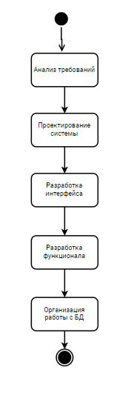

Рис. 2.1 – Процесс разработки

Анализ требований:

ИС должна включать в себя удобный интуитивно понятный интерфейс, базу данных и взаимодействие между ними, такие как создание, удаление, поиск записей и т.д. ИС должна работать корректно, без ошибок. В системе должно быть три типа пользователей: гость, врач и администратор. База данных должна содержать 3 таблицы: пользователь, пациент и отделения больницы (рис.2.2). Гость может только просматривать записи пациентов. Врач может добавлять, редактировать и удалять свои записи. Администратор может редактировать и удалять врачей, а также добавлять, редактировать и удалять отделения.

Далее идёт проектирования системы.

Основные модуль системы:

* Форма отображения всех записей: отображает всех пациентов и позволяет осуществить поиск
* Форма регистрации: отображает поля для ввода данных и позволяет зарегистрировать пользователя
* Форма входа: отображает поля для ввода данных и позволяет войти в аккаунт
* Форма добавления записей: отображает поля для ввода данных и позволяет создать запись
* Форма отображения записей врача: отображает записи врача и позволяет их редактировать и удалять
* Форма отображения записей отделения: отображает записи отделения врача и позволяет осуществить поиск
* Форма личного кабинета: отображает поля редактирования данных врача и статистику записей
* Форма Администратора: отображает всех врачей и позволяет их удалять и редактировать
* Форма отделений: позволяет администратору добавлять, удалять и редактировать отделения
* Главная форма: отображает навигация по вышеперечисленным формам
* Модуль базы данных: сюда входит вся логика взаимодействия с БД

База данных состоит из следующих таблиц (Рис. 2.3):

Таблица «Отделы» (Departament) – содержит информацию об отделах больницы и состоит из 3 колонок:

* id – идентификатор,
* createdAt – дата создания,
* name – наименование.

Таблица «Пользователи» (User) – содержит информацию о пользователях системы и состоит из 7 колонок:

* id – идентификатор,
* createdAt – дата создания
* FIO – ФИО,
* email – электронная почта,
* password – пароль,
* isAdmin – является ли пользователь администратором,
* departamentId – идентификатор отдела

Таблица «Пациенты» (Patient) – содержит информацию о пациентах и состоит из 8 колонок:

* id – идентификатор,
* createdAt – дата создания,
* FIO – ФИО,
* record_type – тип записи,
* address– адрес,
* content– содержимое записи,
* departamentId – идентификатор отдела,
* userId – идентификатор пользователя создавшего запись

Для составления всех диаграмм и моделей, было использовано бесплатное специализированное веб-приложение UML online

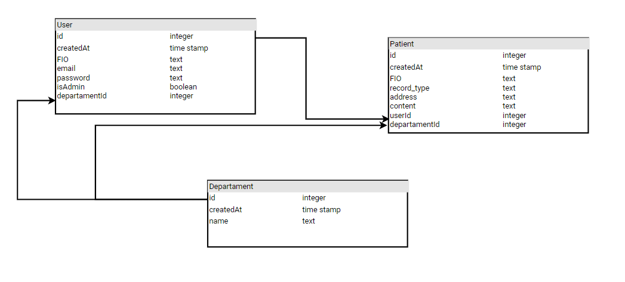

Рис. 2.2 - Модель базы данных

Для описания логики работы программы была использована диаграмма деятельности UML

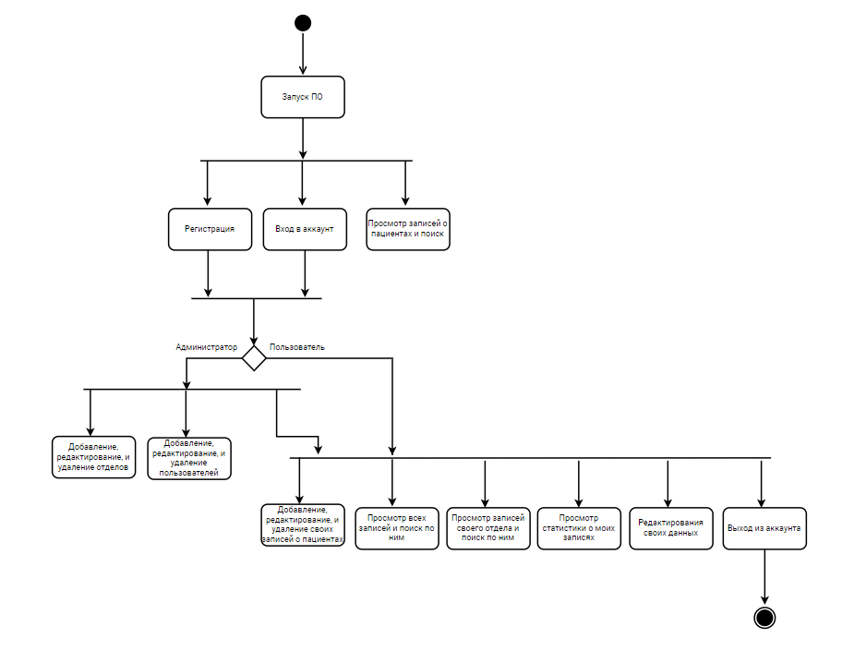

Рис. 2.3 – Диаграмма деятельности

Функциональные характеристики системы были представлены в диаграмме вариантов использования (Рис. 2.4).

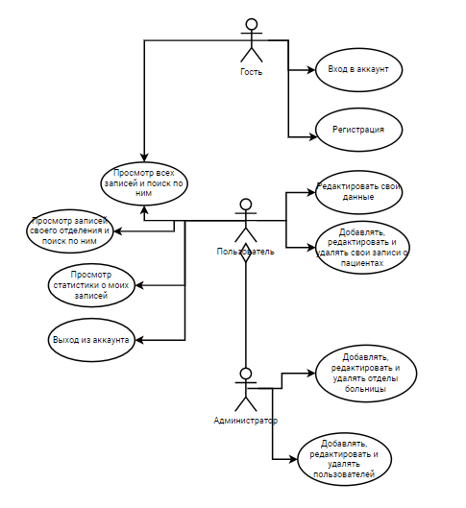

Рис. 2.4 – Диаграмма вариантов использования

Далее идёт разработка интерфейса.

Разработка интерфейса будет происходить в среде разработки Visual Studio. Интерфейс будет состоять из 10 форм.

На панели навигации будут находиться кнопки для переключения между дочерними формами. Также на панель навигации будет находиться кнопки «Войти», «Регистрация» и «Выход», если пользователь авторизован.

После входа в аккаунт на панели навигации будут отображаться кнопки навигации:

* Все записи,
* Записи отдела,
* Мои записи,
* Добавить запись,
* Личный кабинет,
* Выход

Если пользователь является администратором, то будут такие кнопки как:

* Админ панель,
* Отделения.

После разработки интерфейса идёт разработка функционала.

Она начнётся с разработки функционала переключения между формами.

Переход на формы входа и регистрации будет осуществлен после нажатия на соответствующую кнопку с помощь скрытия главной формы и создания формы входа или регистрации, а остальные формы будут открываться в панели на главной форме с помощью панели навигации. Ещё на форме регистрации и входа будут реализованы кнопки «Назад». Далее на всех формах где нужно будет вводить какие-либо данные будет разработана валидация, которая будет выдавать ошибку если TextBox будет пустым.w

Дальше будет организована работа с данными в БД.

Для хранения данных будет использована СУБД Postgresql, а для связи между СУБД и проекта в Visual Studio будет использована библиотека Npgsql. С помощью этой библиотеки нужно соединить БД и проект. Для этого нужно создать функцию, которая при помощи строки коннекта открывает соединение. Дальше будут разработаны CRUD операции (create, read, update, delete). Create операции это операции на сохранение данных в БД, например: регистрация пользователя, создание записи пациента и создание отдела. Read операции это операции на чтение данных, то есть их получение и вывод на экран, например: вход в аккаунт, получение записей пациентов, отделов. Update операции это операции на изменение данных в БД, например: изменение записи, отдела. Delete операции это операции на удаление данных из БД, например: удаление записей, отделов, пользователей.

1. **Реализация проекта в среде VS Studio**

Реализация проекта начнется с создания проекта. Для этого нужно запустить Visual Studio, выбрать создать новый проект, далее выбрать проект, дать ему имя и выбрать каталог и создать проект. Сначала была разработана Главная форма. На ней будет панель навигации с кнопками переключения между формами и панель, в которой были дочерние формы, а также название системы, логотип ИС и label c текстом «Войдите в систему» (Рис. 2.5). 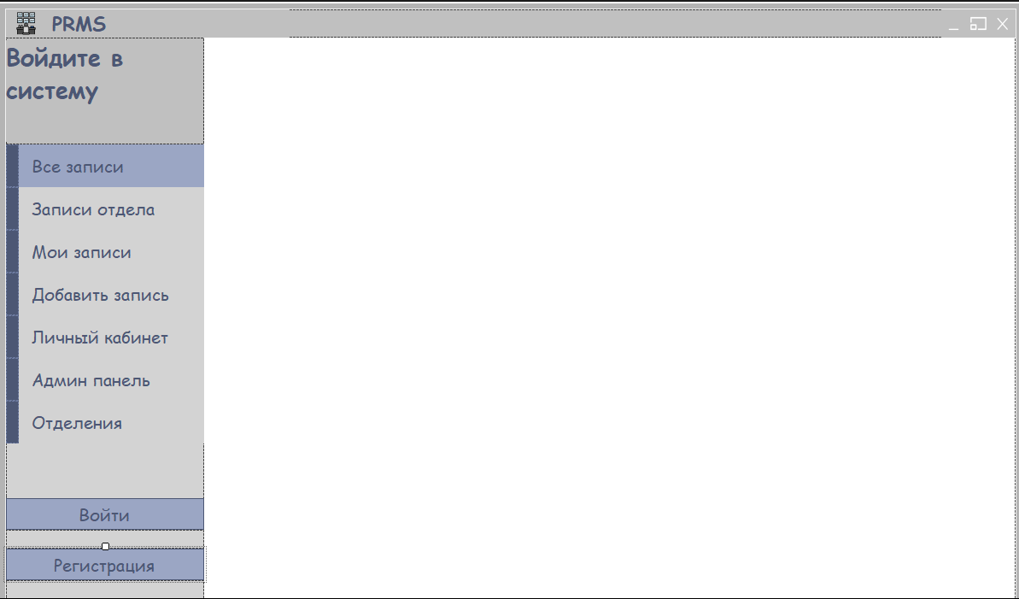

Рис. 2.5 – Интерфейс главной формы

Также на главной форме был разработан функционал переключения между формами. Была разработана функция которая добавляет в панель форму и запускает ее и к каждой кнопке был написан код который делает ее активной и запускает функцию открытия формы (Рис. 2.7, Рис. 2.6)

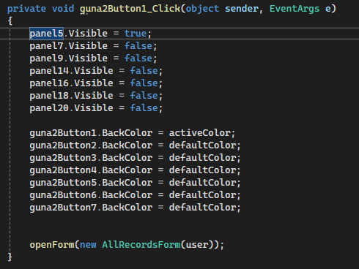

Рис. 2.6 – Кнопка открытия формы

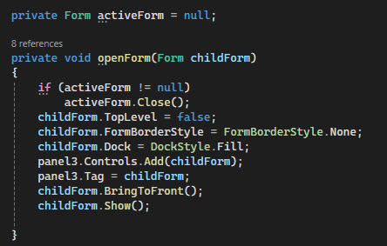

Рис. 2.7 – Функция открытия формы

Кнопки Входа и Регистрация будут открывать форму Входа или Регистрации (Рис. 2.8).

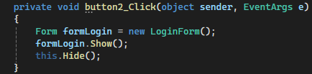

Рис. 2.8 – Кнопка переключения на форму Входа

Форма входа будет содержать несколько label с подсказками, кнопкой назад, которая будет возвращать на главную форму, двумя textbox в которые нужны вводить логин и пароль, кнопкой «Войти», которая отправляет запрос в БД, label с текстом «Ещё нет аккаунта? Зарегистрируйся», который открывает форму Регистрации и label с текстом об ошибке, который появляется если в БД пользователь не найден (Рис. 2.9)

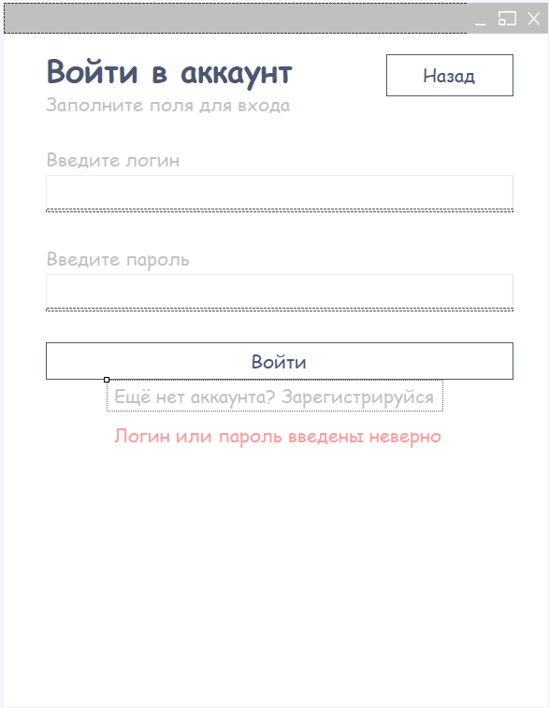

Рис. 2.9 – Форма Входа

1. **Организация работы с данными в БД**

Перед началом работы с данными нужно создать БД и добавить в нее таблицы. Для того чтобы это сделать нужно войти в графический интерфейс Postgresql pgAdmin4 и создать БД (Рис. 2.10). А для создания таблиц нужно написать sql запрос.

Вся работа с БД была вынесена в отдельный модуль DB. Для того

чтобы подключится к БД нужно установить соединение с ней с помощью Npgsql и параметров БД (Рис. 2.12).

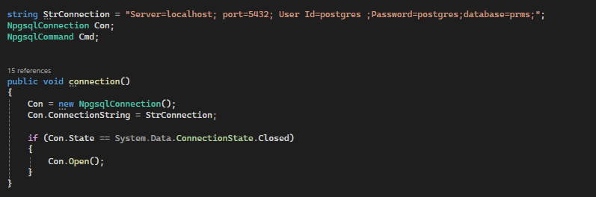

Рис. 2.12 – Соединение с БД

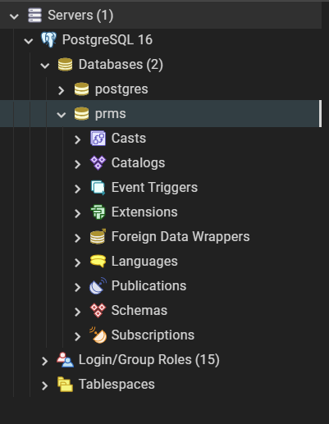

Рис. 2.10 – Создание БД

Далее будет разработан вход в аккаунт. В БД будут отправляется данные, которые вводит пользователь, а именно логин и пароль при помощи sql запроса (Рис. 2.13).

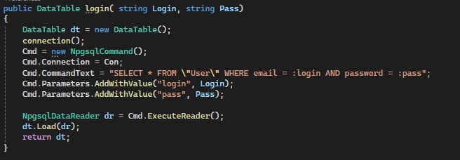

Рис. 2.13 – Вход в аккаунт

## **Вывод по главе**

В данной главе был осуществлен процесс разработки системы управления записями пациентов, начиная с описания процесса и технических характеристик до реализации проекта в среде Visual Studio. Была представлена организация работы с данными в базе данных, анализировались методы работы с информацией, ее хранение, обработка и доступ.

Реализация проекта в среде Visual Studio позволила создать функциональную информационную систему, которая полноценно поддерживает процессы управления записями пациентов. Организация работы с данными в базе данных была проведена с учетом специфики предметной области, что обеспечило эффективное хранение и обработку информации.

Использование современных технологий разработки, таких как Visual Studio, позволило создать надежную и удобную систему, способную значительно упростить работу с записями пациентов и улучшить качество медицинского обслуживания.

В целом, разработка системы управления записями пациентов продемонстрировала важность грамотного подхода к проектированию информационных систем с учетом специфики предметной области. Созданная система является эффективным инструментом для улучшения работы медицинских учреждений и обеспечения качественного обслуживания пациентов.

# **Глава 3. ВНЕДРЕНИЕ СИСТЕМЫ УПРАВЛЕНИЕ ЗАПИСЯМИ ПАЦИЕНТОВ**

1. **Описание работы системы управления записями**

Информационная система по управлению медицинскими записями пациентов представляет собой специализированное программное обеспечение, которое позволяет эффективно хранить, обрабатывать, анализировать и передавать информацию о состоянии здоровья пациентов.

С помощью данной системы медицинские работники могут вести электронные медицинские карты пациентов.

Для начала работы в системе нужно пройти регистрацию. После завершения регистрации будет открыт доступ к функционалу системы. Во вкладке «Все записи» можно будет просмотреть все записи, существующие на данный момент и произвести поиск. Во вкладке «Записи отдела» возможно просмотреть записи только своего отдела и осуществить поиск. Во вкладке «Мои записи» будут отображены только мои записи и будет возможность их редактировать или удалять. Следующая вкладка — это «Добавить запись» в которой можно будет создать запись. Во вкладке «Личный кабинет» можно будет изменить свои данные и увидеть количество моих записей. Вкладка «Админ панель» позволяет администратору редактировать данные пользователей или удалять их. Вкладка «Отделения» позволяет администратору создавать, редактировать и удалять отделения больницы.

Благодаря использованию данной системы удается значительно улучшить качество предоставляемых медицинских услуг, минимизировать риски ошибок и упущений, повысить эффективность работы медицинского персонала и обеспечить сохранность и конфиденциальность медицинских данных пациентов.

1. **Создание руководства использования системы управления записями пациентов**

Шаг 1: Вход в систему

Для того, чтобы начать использование системы управления записями пациентов, необходимо войти в систему. Для этого необходимо перейти на форму входа и ввести свои учетные данные (логин и пароль) и нажать кнопку «Вход».

Шаг 2: Просмотр информации о пациентах

После входа в систему вы попадете на главную форму, где будет доступна информация о всех пациентах.

Шаг 3: Редактирование или удаление записей пациентов

Для редактирования записей пациента нужно перейти во вкладку «Мои записи» и выбрать нужного пациента.

Шаг 4: Добавление новых записей

Для добавления новой записи нужно перейти во вкладку «Добавить запись», ввести данные и нажать кнопку «Добавить».

Шаг 5: Поиск информации

Для поиска информации о конкретном пациенте нужно перейти во вкладку «Все записи» или «Записи отдела». Введите фамилию или другие данные пациента в поле поиска и нажмите кнопку "Поиск". Система отобразит соответствующую информацию.

Шаг 6: Выход из системы

По завершении работы с системой не забудьте выйти из нее. Для этого нажмите кнопку "Выход".

## **Вывод по главе**

В ходе работы над главой 3 мы изучили внедрение системы управления записями пациентов и создали руководство по использованию этой системы. Работа с системой позволяет эффективно управлять информацией о пациентах, облегчает доступ к их записям, улучшает качество обслуживания и повышает общую эффективность работы медицинского учреждения. Созданное руководство предоставляет пользователю понятные инструкции по работе с системой, что способствует более эффективному использованию ее функционала.

Этот этап работы с системой управления записями является ключевым для обеспечения качественного доступа и хранения информации о пациентах, что в свою очередь способствует улучшению процессов управления медицинской информацией.

# **ЗАКЛЮЧЕНИЕ**

Работа по разработке системы управления записями пациентов представляет собой комплексный процесс, начиная от изучения предметной области и постановки задачи до конечной реализации проекта и внедрения созданной системы.

В ходе выполнения данной работы были рассмотрены основные аспекты проектирования информационной системы, в том числе выбор средств разработки и выбор СУБД, а также особенности работы с данными в базе данных. Реализация проекта в среде Visual Studio позволила создать функциональную систему, способную эффективно поддерживать процессы управления записями пациентов.

Одним из важных этапов работы стало внедрение системы управления записями пациентов в медицинскую организацию. Создание руководства использования системы и обучение персонала позволило успешно интегрировать разработанное решение в реальное рабочее окружение.

Таким образом, разработка системы управления записями пациентов имеет большое практическое значение и может быть успешно применена в различных медицинских учреждениях для улучшения работы и обеспечения качественного медицинского обслуживания пациентов.

# **СПИСОК ИСПОЛЬЗУЕМЫХ ИСТОЧНИКОВ:**

1. Npgsql - .NET Access to PostgreSQL | Npgsql Documentation. URL: <https://www.npgsql.org/>
2. Автоматизированные системы управления медицинскими записями пациентов: проблемы, методы и решения. URL: <https://www.igiki.ru/book/automated-medical-records-management-systems/3645>
3. Инновации в разработке программного обеспечения для управления медицинскими записями в 2023 году. URL: <https://www.igiki.ru/book/innovations-in-2023-development-of-software-for-management-of-medical-records/4896>
4. Информационные системы и технологии. URL: <http://lektor5.narod.ru/inf/inf3.htm>
5. Информационные технологии в здравоохранении 2022: тенденции развития и перспективы использования для управления медицинскими данными пациентов. URL: <https://www.ozon.ru/context/detail/id/196544135/>
6. Информационные технологии в здравоохранении: создание программного обеспечения для управления медицинскими данными пациентов в больничной системе. URL: <https://www.labirint.ru/books/968742/>
7. Обзор средств проектирования информационных систем - Студенческий научный форум. URL: <https://scienceforum.ru/2016/article/2016021471>
8. Программные решения для управления медицинской документацией: современные подходы и рекомендации. URL: <https://www.labirint.ru/books/874513/>
9. Проектирование и разработка программного обеспечения для автоматизированной информационной системы управления медицинскими записями пациентов в организации здравоохранения. URL: <https://www.elibrary.ru/item.asp?id=45403581>
10. Разработка информационной системы управления медицинскими записями пациентов на базе современных технологий. URL: <https://www.elibrary.ru/item.asp?id=45678925>
11. Система управления базами данных — Википедия. URL: <https://ru.wikipedia.org/wiki/Система_управления_базами_данных>
12. Технологии информационных систем в медицине: разработка программного обеспечения для автоматизации управления медицинскими записями пациентов. URL: <https://www.ozon.ru/context/detail/id/182222462/>
13. [Устав Государственного бюджетного учреждения здравоохранения "Лабинская центральная районная больница" министерства здравоохранения Краснодарского края](https://labinskcrb.ru/images/documenti/ustav_GBUZ.pdf). URL: <https://labinskcrb.ru/images/documenti/ustav_GBUZ.pdf>
14. Что такое PostgresSQL? | Microsoft Azure. URL: <https://azure.microsoft.com/ru-ru/resources/cloud-computing-dictionary/what-is-postgresql>
15. Эффективное использование информационных технологий для управления медицинскими данными пациентов: тенденции и практические аспекты. URL: <https://www.elibrary.ru/item.asp?id=43215533>